## L'emplacement du matin

## C'est trop dévoué

Von [Markus Feldenkirchen,](https://www.spiegel.de/impressum/autor-843a42fd-0001-0003-0000-000000001992) auteur au bureau de la capitale de Spiegel

Cher lecteur, bonjour,

Aujourd'hui, nous nous occupons de l'agitation de Noël de la politique allemande. Le sprint énergétique final du président américain. Et la situation précaire de la CDU.

30.10.20100, 05 h 57

### C'est trop dévoué

Pour mettre l'Allemagne au silence lundi, de nombreuses cabines nationales se réunissent aujourd'hui. Ils devraient adopter les **nouvelles mesures Corona** convenues mercredi. Il y a aussi des réunions spéciales de plusieurs jours de campagne et des déclarations gouvernementales de plusieurs Premiers ministres. [Le LockdownLight est aujourd'hui transformé en règlements.](https://www.spiegel.de/politik/deutschland/corona-angela-merkel-und-die-ministerpraesidenten-beschliessen-shutdown-light-a-2ecb7ed1-87ea-4fc1-85d5-8e563431d968)

Je pense que la stratégie visant à réduire fortement certaines parties de notre vie sociale pour une période bien définie (le mois de novembre) est appropriée compte tenu de l'ampleur de l'infection. L'Institut Robert Koch a signalé [vendredi](https://www.spiegel.de/wissenschaft/medizin/coronavirus-robert-koch-institut-meldet-mehr-als-18-600-neue-faelle-a-cc82cc64-5e4e-4858-8908-1eb18ed08007) matin [plus de 18 600 nouvelles infections](https://www.spiegel.de/wissenschaft/medizin/coronavirus-robert-koch-institut-meldet-mehr-als-18-600-neue-faelle-a-cc82cc64-5e4e-4858-8908-1eb18ed08007) par rapport à jeudi. **Ce qui me dérange, c'est la raison.** Angela Merkel, Markus Söder, Armin Laschet et Co. ne cessent de parler de: **"Noël."** On fait tout ça pour fêter Noël au moins ! Avec tout l'amour que j'ai pour la fête: Je pense que cette forme de motivation est sous-complexe.

Que diriez-vous de: "Nous voulons éviter la mort de beaucoup d'humains! Nous voulons éviter la perte d'emplois - en nous attaquant à présent brièvement aux freins pour ne pas passer des mois en raison d'un taux élevé d'infections et d'une préoccupation permanente à l'égard de la congestion du système de santé sur le plan social et économique." Ce serait une motivation plus logique que l'agitation de Noël. C'est ce que je dis en tant que catholique confessionnel.

* [C'est ainsi que se sont déroulées les négociations Shutdown: Au bout de 90 minutes, l'unité régnait](https://www.spiegel.de/politik/deutschland/coronavirus-so-wurde-der-shutdown-plan-verhandelt-a-d921caf6-41de-4a50-be53-54435b0f36df)

### Donald, la sauterelle

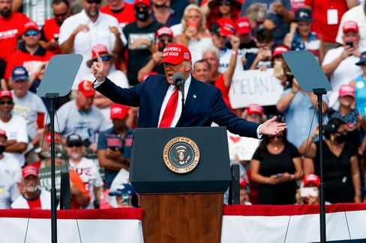

Donald Trump lors de la campagne électorale d'hier en Floride

Photo: Ivy Ceballo / imago images/Zuma Wire

Dans les derniers jours **avant l'élection présidentielle de mardi prochain** Donald Trump comme Flip, la sauterelle, à travers le pays. Ou mieux, par les **Swing States.** Ce sont les quelques États américains qui comptent pour les élections présidentielles. Dans tous les autres États, les républicains et les démocrates pourraient également se présenter comme candidats à la présidence avec un épouvantail - cela ne changerait rien au résultat. Hier encore en Floride Trump veut se produire aujourd'hui au Michigan, au Wisconsin et au Minnesota. En [tout cas,](https://www.spiegel.de/ausland/donald-trump-setzt-im-us-wahlkampf-auf-den-sieg-in-letzter-minute-a-9f90e211-d241-4980-9f4f-e720fb451325) il ne manque [pas d'élan pour survivre sur le plan politique.](https://www.spiegel.de/ausland/donald-trump-setzt-im-us-wahlkampf-auf-den-sieg-in-letzter-minute-a-9f90e211-d241-4980-9f4f-e720fb451325)

Hier, il a également pu annoncer des nouvelles positives sur son propre sujet. Que l'économie américaine ait connu une croissance aussi forte que jamais au cours du troisième trimestre de cette année, montrez à quel point il fait du bien à ce pays. C'est comme ça qu'il s'est fêté. Bien sûr, il a omis d'indiquer que sa **gestion abstruse de Corona** avait auparavant contribué à l'effondrement spectaculaire de l'économie.

Par précaution, je suppose que Trump sera réélu. Tout le reste serait une agréable surprise.

* [La haine, la lutte culturelle, la discorde: Ce qu'il reste de Trump - même s'il doit partir](https://www.spiegel.de/ausland/donald-trump-was-von-ihm-bleibt-selbst-wenn-er-gehen-muss-a-00000000-0002-0001-0000-000173743533)

### "Markus Söder regarde ça en douceur"

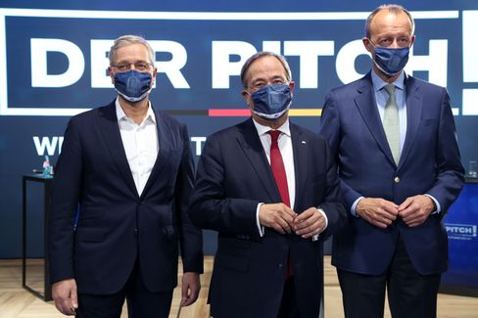

Les trois candidats à la présidence de la CDU: Röttgen, Laschet et Merz

Photo: ADAMBERRY/POOL/EPA-EFE/Shutterstock

Le fait que les candidats à la **présidence du parti de** la **CDU** ne soient pas vraiment verts est évident au plus tard [depuis la déclaration toxique de Friedrich Merz,](https://www.spiegel.de/politik/deutschland/friedrich-merz-nach-absage-von-cdu-parteitag-der-wuetende-kandidat-a-eab90881-6efc-49f4-bc3c-fe17dbd02264) après l'annulation de la journée du parti de la CDU prévue pour le 4 décembre. "J'ai des preuves claires qu'Armin Laschet a émis la devise: Il lui faut plus de temps pour améliorer ses performances. Je suis aussi très présent dans toutes les enquêtes. S'il en était autrement, il y aurait certainement eu un autre choix cette année," a déclaré Merz dans une interview "monde" et [a tweeté sa citation plus tard dans le monde](https://twitter.com/_FriedrichMerz/status/1320776592143142914) - afin que tout le monde soit présent.

Mes collègues Florian Gathmann, Christoph Hickmann et Veit Medick ont maintenant reconstruit **la réunion des trois candidats avec la tête du parti dimanche dernier.** Le texte est, en quelque sorte, l'histoire de l'éruption de Merz et révèle la méfiance mutuelle de ceux qui veulent diriger à l'avenir le parti et le pays. Et l'impuissance de ceux qui doivent encore diriger la CDU, mais qui ne peuvent plus le faire. Si ce qui se passe aujourd'hui n'avait pas une certaine valeur de divertissement, la CDU pourrait vous faire presque de la peine. "Je ne fais rien avec la presse," a déclaré Merz à l'issue de la réunion de cinq heures qui s'est terminée sans accord pacifique. Et il a lancé une menace. Quand des laschets sortent de la session, bavarder ou piquer des pieux, "j'y vais."

" Tant que nous n'aurons pas de président, nous **ne** pourrons **pas,** en tant que CDU, **proposer un candidat au chancelier** " aurait dit Norbert Röttgen lors de la réunion de dimanche. "Markus Söder regarde ça en douceur." Röttgen a raison.

La dernière fois que la CDU a voyagé (entre 2000 et 2002), **la candidate** au **poste** de **chancelier** a été laissée au président **du parti des soeurs CSU.** Edmund Stoiber a perdu, la CDU s'est rebellée et a fondé une longue ère de chancelière sous la direction d'Angela Merkel.

* [Sommet de la CDU: Cinq heures d'autodestruction - le protocole](https://www.spiegel.de/politik/deutschland/cdu-machtkampf-fuenf-stunden-selbstzerstoerung-das-protokoll-a-00000000-0002-0001-0000-000173743552)

### Les gagnants de la journée...

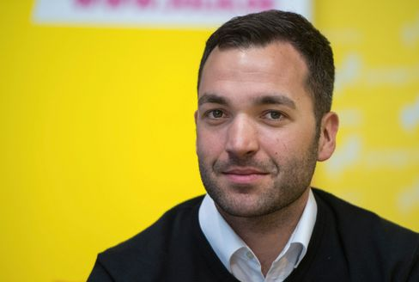

Politique du FDP Konstantin Kuhle, 2018

Photo: Monika Skolimowska/ dpa

...est le politicien du **FDP, Konstantin Kuhle.** Après la cruelle attaque d'un terroriste islamiste à Nice, victime de trois personnes et gravement blessée, l'expert intérieur Kuhle a spontanément annoncé une réunion de commémoration devant l'ambassade de France à la place de Paris. Beaucoup de gens ont suivi l'appel à une minute de silence pour pleurer les victimes de la terreur islamiste à Nice, Paris ou Dresde. D'après l'annonce publique, y compris le chef de Juso Kevin Kühnert, qui s'était récemment plaint de l'absence de paroles de la gauche politique en Allemagne pour la terreur islamiste. Il faut aussi " s'occuper de cette tache aveugle '. En tout cas, cet emploi n'échoue pas à l'audace.

### Les dernières nouvelles de la nuit

* **Walmart nettoie les armes et les munitions des étagères avant de voter aux États-Unis:** "Sûreté du personnel et de la clientèle": Quelques jours avant le passage des urnes aux États-Unis, Walmart enlève toutes les armes de ses magasins. [Mais on peut encore les acheter.](https://www.spiegel.de/wirtschaft/unternehmen/walmart-raeumt-vor-us-wahl-waffen-und-munition-aus-den-regalen-a-b3c1e436-76b8-4062-bf7b-1303ed262c78)
* **Scarlett Johansson s'est marié:** Une cérémonie intime tenant compte des règles de Corona: L'actrice et le comédien américain Colin Jost ont dit oui - [et ont profité de l'occasion pour appeler un don](https://www.spiegel.de/panorama/leute/scarlett-johansson-und-colin-jost-haben-geheiratet-jost-married-a-7a85f4a8-c615-40e7-9a48-a8a78144248c)
* **Mec, il y a encore de l'air en haut.** Sur l'ancienne station de Neo Magazine Royale, Ariane Alter n'essaie même pas d'hériter Jan Bohmermann. ["Late Night Age" a une nouvelle approche, mais moins d'ambition](https://www.spiegel.de/kultur/tv/late-night-alter-neues-format-bei-zdfneo-da-ist-noch-luft-nach-oben-a-10c3f1b9-a527-4a00-b61d-84125d4e169a)